Adategyeztető lap
Magyar Óriásnyúl-Tenyésztők Országos Egyesülete

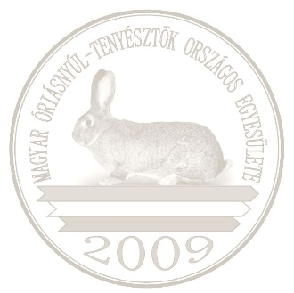
Tenyésztő természetes személy adatai:
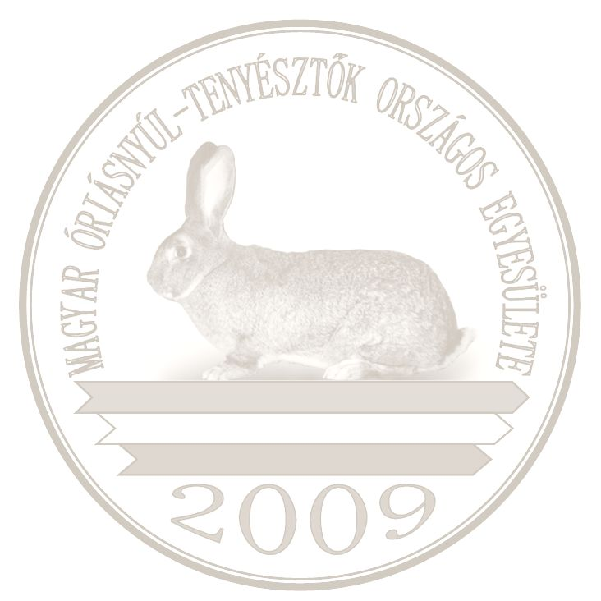
Tenyésztő neve
Címe
Telefon
E-mail
Tenyészetkód (ha van)

Tenyésztő számlázási adatai:

Számlán szereplő név
Számlázási cím
Adóazonosító jel
Adószám

Büntetőjogi felelősségem tudatában kijelentem, hogy az általam közölt adatok a valóságnak megfelelnek.
Tudomásul veszem, hogy az adataimat az Egyesület adatvédelmi szabályzatával összhangban adom meg.
Tudomásul veszem továbbá, hogy a fenti adatok megadása az Egyesület adótörvényi kötelezettségeinek megfelelve kötelező.
Jelen nyilatkozat szerves részét képezi a „Melléklet adatbekérő nyilatkozatokhoz” dokumentum.

……………………………………………….............. …………………………………………………………..
(Helység, dátum) (Tenyésztő aláírása)

Magánszemély esetén.
Őstermelő vagy vállalkozás esetén.

